Indicador: Escolaridad media de la población
Clave: EcR01
Definición | Promedio de grados que la población, en un grupo de edad, ha aprobado dentro del sistema educativo.
Fórmula
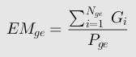
Elementos del cálculo
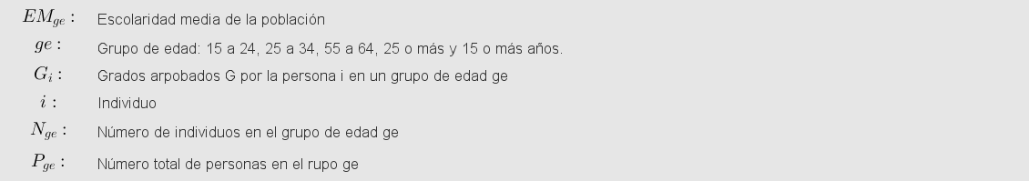
Fuente de la fórmula
Indicador CS03a del INEE http://www.inee.edu.mx/bie_wr/mapa_indica/2015/PanoramaEducativoDeMexico/CS/CS03/2015_CS03__a.pdf
Unidad de Medida | Grados aprobados
Años solicitados
2010; 2015
Desgloses solicitados
Total nacional
Grupos de edad especificados por la fuente de información

Variable: Escolaridad media de la población
Origen de datos
INEE. Banco de Indicadores Educativos. Indicador CS03a Escolaridad media de la población .
URL
http://www.inee.edu.mx/bie_wr/mapa_indica/2015/PanoramaEducativoDeMexico/CS/CS03/2015_CS03__a.pdf
Unidad de medida
Grados aprobados

